SIGRH
Sistema Integrado de Gestão de Recursos Humanos
Portal da Consignatária

UCS0800 – Relatório de Desconto em Folha

Histórico de Revisões

Data | Versão | Descrição | Autor
29/07/2021 | 1.0 | Elaboração do documento. | Débora Homobono

Índice

1. Pacote/Caso de Uso 4
Pesquisar Log 4
Descrição 4
Menu 4
2. Conceito 4
Conceitos principais 4
Conceitos associados 5
3. Diagrama 5
4. Casos de Uso 6
4.1. Relatório de Desconto em Folha 6
Fluxo Básico 6
5. Regras de Negócio 6
6. Anexos 6
7. Telas 7
8. Relatório (s) 7

Pacote/Caso de Uso

Pesquisar Log

Descrição

Caso de uso que permite à consignatária gerar o relatório de descontos de uma determinada consignação em folha de pagamento processada numa referência.

Menu
Funcionalidade: Desconto em Folha.

Conceito

Conceitos principais
Não se aplica

Conceitos associados

Não se aplica

Diagrama

Casos de Uso

Relatório de Desconto em Folha

Fluxo Básico

No menu de “Relatórios” o ator solicita a funcionalidade "Desconto em Folha".

O sistema exibe a tela principal da funcionalidade.

O ator informa a referência da folha (mês e ano) e o código da consignação.

O ator aciona a função imprimir e seleciona o formato do arquivo a ser gravado (PDF ou EXCEL)

O sistema apresenta a janela para salvar o arquivo “Relatório de Desconto em Folha”, no formato escolhido.

O ator submete a operação.

O sistema processa a operação. Volta ao passo 4.1.3

Regras de Negócio

Não se aplica.

Anexos
Não se aplica.

Telas

Tela principal

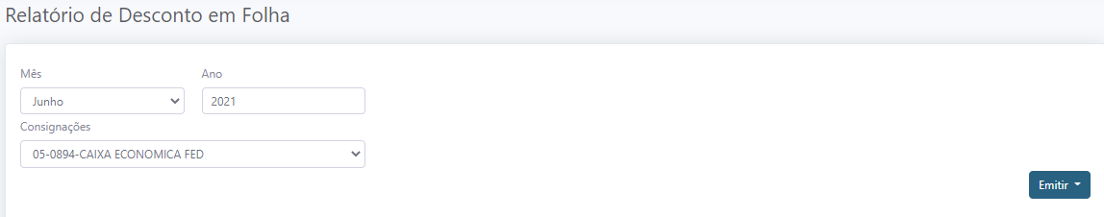

Relatório (s)

Relatório de Desconto em Folha

